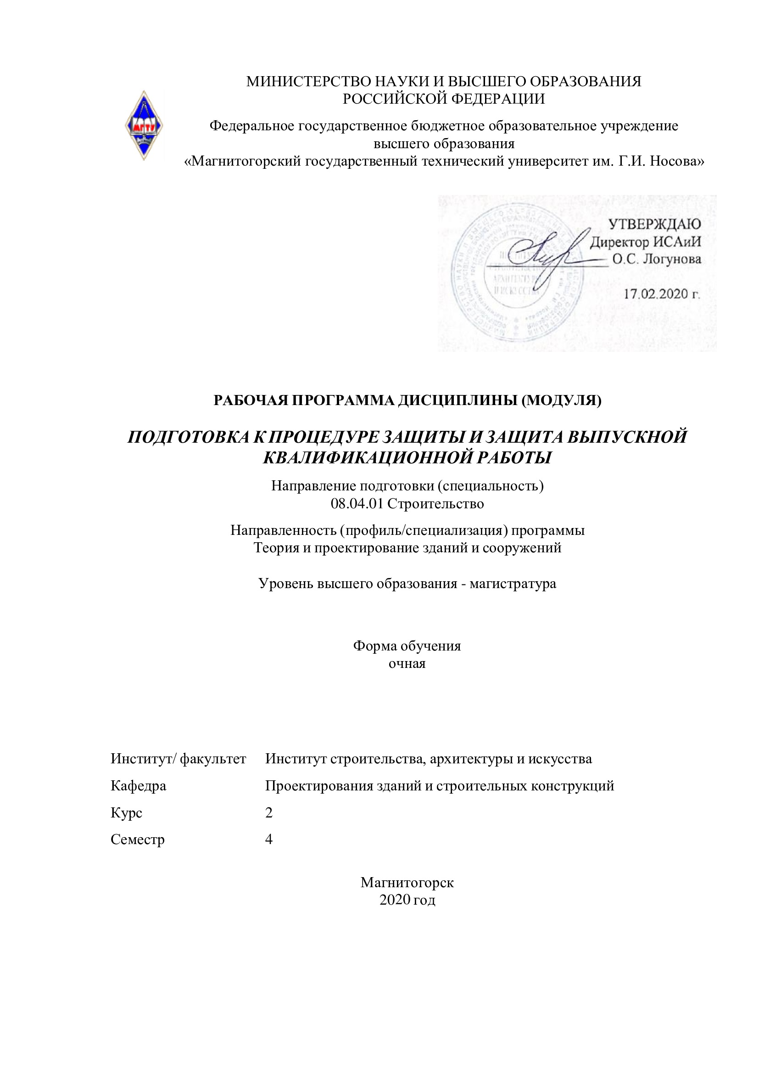

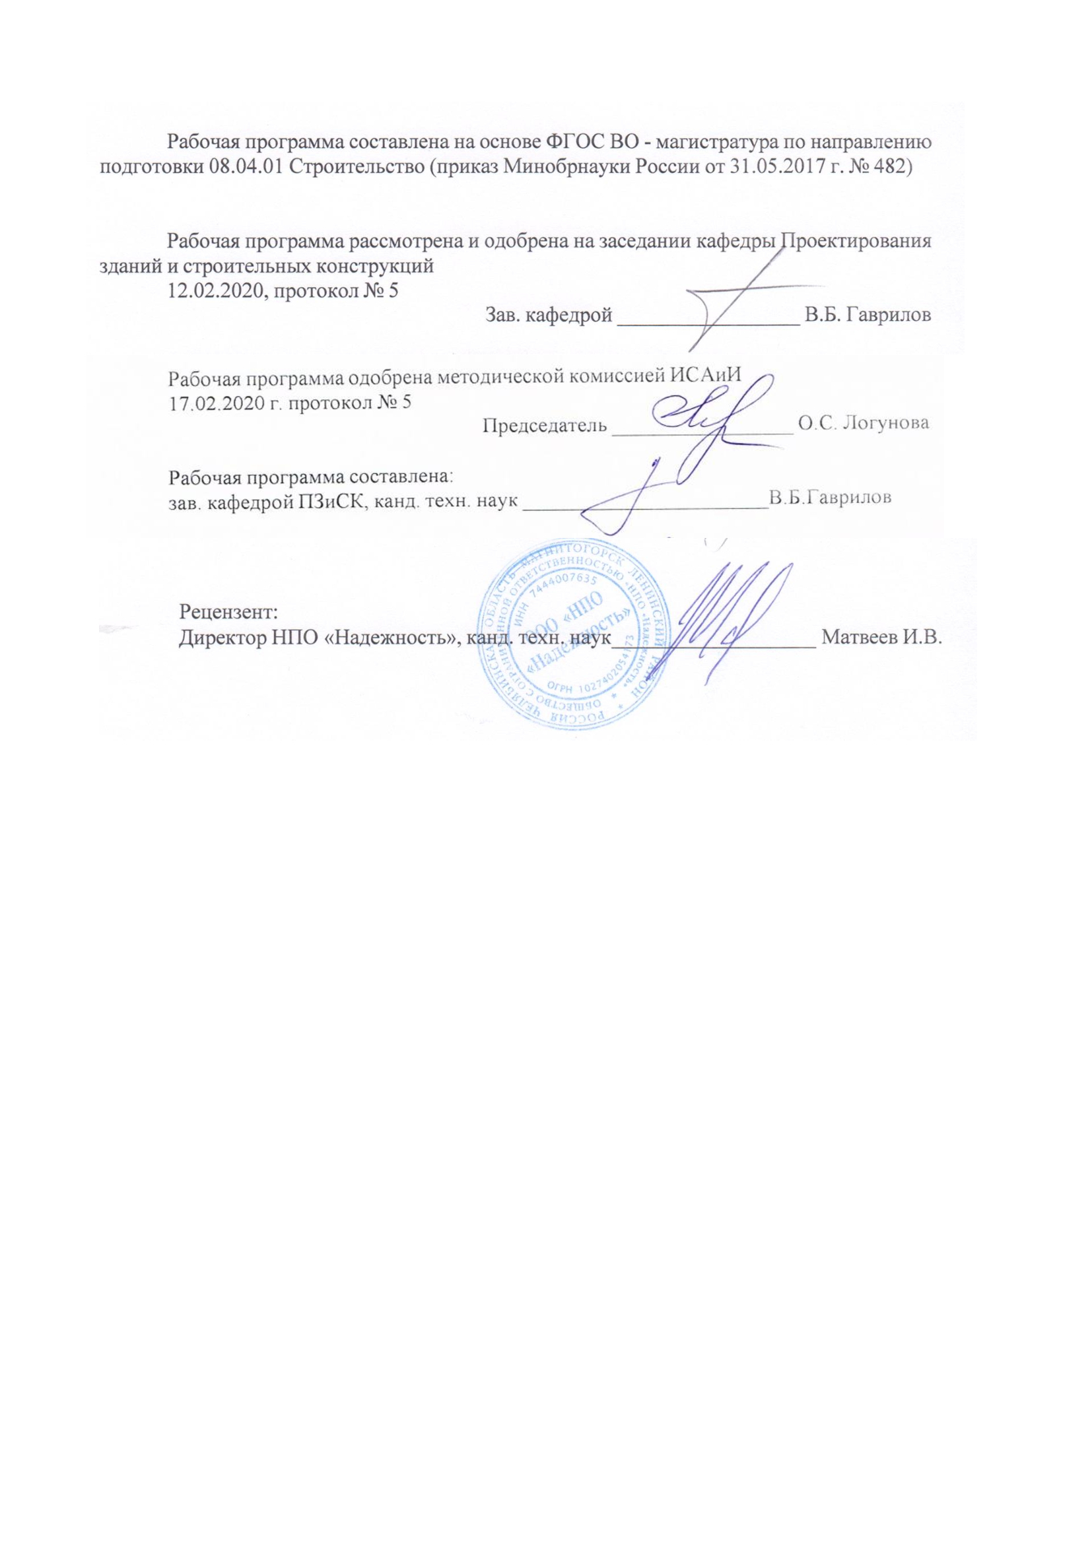

|  |  |
| --- | --- |
| **Лист** **актуализации** **рабочей** **программы** | |
|  |  |
|  | |
|  |  |
|  | |
|  |  |
| Рабочая программа пересмотрена, обсуждена и одобрена для реализации в 2021 - 2022 учебном году на заседании кафедры Проектирования зданий и строительных конструкций | |
|  |  |
|  | Протокол от __ __________ 20__ г. № __  Зав. кафедрой _________________ В.Б. Гаврилов |
|  |  |
|  | |
|  |  |
|  | |
|  |  |
| Рабочая программа пересмотрена, обсуждена и одобрена для реализации в 2022 - 2023 учебном году на заседании кафедры Проектирования зданий и строительных конструкций | |
|  |  |
|  | Протокол от __ __________ 20__ г. № __  Зав. кафедрой _________________ В.Б. Гаврилов |

|  |
| --- |
| **1** **Цели** **освоения** **дисциплины** **(модуля)** |
| Государственная итоговая аттестация проводится государственными экзаменационными комиссиями в целях определения соответствия результатов освоения обучающимися образовательных программ соответствующим требованиям федерального государственного образовательного стандарта. |
|  |
| **2** **Место** **дисциплины** **(модуля)** **в** **структуре** **образовательной** **программы** |
| Подготовка к процедуре защиты и защита выпускной квалификационной работы входит в часть учебного плана формируемую участниками образовательных отношений образовательной программы.  К защите ВКР допускается обучающийся, не имеющий академической задолженности и в полном объеме выполнивший учебный план или индивидуальный учебный план по данной образовательной программе |

|  |  |
| --- | --- |
| **3** **Компетенции** **обучающегося,** **формируемые** **в** **результате** **освоения**  **дисциплины** **(модуля)** **и** **планируемые** **результаты** **обучения** | |
| В результате освоения дисциплины (модуля) «Подготовка к процедуре защиты и защита выпускной квалификационной работы» обучающийся должен обладать следующими компетенциями: | |
| Код индикатора | Индикатор достижения компетенции |
| ПК-1 Умение формировать конструктивную систему и расчетные схемы зданий, сооружений и их элементов; выполнять расчеты несущей способности строительных конструкций в программном комплексе; осуществлять анализ полученных расчетных данных | |
| ПК-1.1 | Выполняет расчет несущей способности и подбирает сечение элементов конструкций при помощи программных комплексов |
| ПК-2 Умение конструировать узловые соединения, стыки и соединения элементов металлических, железобетонных и деревянных конструкций, выполнять подготовку комплекта рабочей документации на здания и сооружения | |
| ПК-2.1 | Разрабатывает и составляет чертежи элементов строительных конструкций, чертежи их соединений, разрабатывает спецификации элементов конструкций |
| ПК-3 Способность осуществлять планирование, анализ результатов деятельности строительной организации и ее подразделений, руководить разработкой проекта производства работ | |
| ПК-3.1 | Разрабатывает перспективные планы развития и технического перевооружения строительной организации |
| ПК-3.2 | Руководит разработкой проекта производства работ |
| ПК-4 Способность руководить организационно-технологической подготовкой к строительному производству в соответствии с проектом производства работ, анализировать и использовать нормативно-техническую и проектную документацию в процессе организационно-технического и технологического сопровождения строительного производства | |
| ПК-4.1 | Осуществляет прием и проверку комплектности рабочей документации от заказчика |
| ПК-4.2 | Контролирует соблюдение технологической последовательности и сроков выполнения работ на строительной площадке |
| ПК-5 Способность управлять строительством объекта промышленного и гражданского назначения | |
| ПК-5.1 | Осуществляет оперативное планирование и контроль выполнения строительных работ и производственных заданий на объекте капитального строительства |
| ПК-6 Способность руководить коллективом организации в сфере промышленного и гражданского строительства | |
| ПК-6.1 | Определяет потребность строительной организации в трудовых ресурсах |
| ПК-7 Знание состава и требований к сведениям об объектах, элементах ситуации и рельефа местности, о подземных и надземных сооружениях, их технических характеристиках, о также об опасных природных и техноприродных процессах | |
| ПК-7.1 | Подбирает измерительные приборы и системы для выполнения измерений в соответствии с заданием и программой выполнения работ |
| УК-1 Способен осуществлять критический анализ проблемных ситуаций на основе системного подхода, вырабатывать стратегию действий | |
| УК-1.1 | Анализирует проблемную ситуацию как систему, выявляя ее |

|  |  |
| --- | --- |
|  | составляющие и связи между ними |
| УК-1.2 | Критически оценивает надежность источников информации, работает с противоречивой информацией из разных источников, определяет пробелы в информации, необходимой для решения проблемной ситуации, и проектирует процессы по их устранению |
| УК-1.3 | Разрабатывает и содержательно аргументирует стратегию решения проблемной ситуации на основе системного и междисциплинарного подходов; строит сценарии реализации стратегии, определяя возможные риски и предлагая пути их устранения |
| УК-2 Способен управлять проектом на всех этапах его жизненного цикла | |
| УК-2.1 | Формулирует на основе поставленной проблемы проектную задачу и способ ее решения через реализацию проектного управления |
| УК-2.2 | Разрабатывает концепцию проекта в рамках обозначенной проблемы: формулирует цель, задачи, обосновывает актуальность, значимость, ожидаемые результаты и возможные сферы их применения |
| УК-2.3 | Разрабатывает план реализации проекта с учетом возможных рисков реализации и возможностей их устранения, планирует необходимые ресурсы |
| УК-2.4 | Осуществляет мониторинг хода реализации проекта, корректирует отклонения, вносит дополнительные изменения в план реализации проекта, уточняет зоны ответственности участников проекта |
| УК-2.5 | Предлагает процедуры и механизмы оценки качества проекта, инфраструктурные условия для внедрения результатов проекта |
| УК-3 Способен организовывать и руководить работой команды, вырабатывая командную стратегию для достижения поставленной цели | |
| УК-3.1 | Вырабатывает стратегию командной работы и на ее основе организует отбор членов команды для достижения поставленной цели |
| УК-3.2 | Делегирует полномочия членам команды и распределяет поручения, организует и корректирует работу команды, дает обратную связь по результатам |
| УК-3.3 | Организует обсуждение результатов работы, в т.ч. в рамках дискуссии с привлечением оппонентов |
| УК-4 Способен применять современные коммуникативные технологии, в том числе на иностранном(ых) языке(ах), для академического и профессионального взаимодействия | |
| УК-4.1 | Устанавливает контакты и организует общение в соответствии с потребностями совместной деятельности, используя современные коммуникационные технологии |
| УК-4.2 | Составляет деловую документацию, создает различные академические или профессиональные тексты на русском и иностранном языках |
| УК-4.3 | Представляет результаты исследовательской и проектной деятельности на различных публичных мероприятиях, участвует в академических и профессиональных дискуссиях на русском и иностранном языках |
| УК-5 Способен анализировать и учитывать разнообразие культур в процессе межкультурного взаимодействия | |
| УК-5.1 | Ориентируется в межкультурных коммуникациях на основе анализа смысловых связей современной поликультуры и полиязычия |
| УК-5.2 | Владеет навыками толерантного поведения при выполнении профессиональных задач |

|  |  |
| --- | --- |
| УК-6 Способен определять и реализовывать приоритеты собственной деятельности и способы ее совершенствования на основе самооценки | |
| УК-6.1 | Определяет образовательные потребности и способы совершенствования собственной (в том числе профессиональной) деятельности на основе самооценки |
| УК-6.2 | Выбирает и реализует с использованием инструментов непрерывного образования возможности развития профессиональных компетенций и социальных навыков |
| УК-6.3 | Выстраивает гибкую профессиональную траекторию с учетом накопленного опыта профессиональной деятельности, динамично изменяющихся требований рынка труда и стратегии личного развития |
| ОПК-1 Способен решать задачи профессиональной деятельности на основе использования теоретических и практических основ, математического аппарата фундаментальных наук | |
| ОПК-1.1 | Решает инженерные задачи с помощью математического аппарата |
| ОПК-1.2 | Решает типовые задачи в профессиональной деятельности на основе использования теоретических и практических основ |
| ОПК-2 Способен анализировать, критически осмысливать и представлять информацию, осуществлять поиск научно-технической информации, приобретать новые знания, в том числе с помощью информационных технологий | |
| ОПК-2.1 | Осуществляет сбор и проводит систематизацию научно-технической информации о рассматриваемом объекте, в т.ч. с использованием информационных технологий |
| ОПК-2.2 | Оценивает достоверность научно-технической информации о рассматриваемом объекте |
| ОПК-2.3 | Использует средства прикладного программного обеспечения для обоснования результатов решения задачи профессиональной деятельности |
| ОПК-3 Способен ставить и решать научно-технические задачи в области строительства, строительной индустрии и жилищно-коммунального хозяйства на основе знания проблем отрасли и опыта их решения | |
| ОПК-3.1 | Формулирует научно-технической задачи в сфере профессиональной деятельности на основе знания проблем отрасли и опыта их решения |
| ОПК-3.2 | Осуществляет сбор и проводит систематизацию информации об опыте решения научно-технической задачи в сфере профессиональной деятельности |
| ОПК-4 Способен использовать и разрабатывать проектную, распорядительную документацию, а также участвовать в разработке нормативных правовых актов в области строительной отрасли и жилищно-коммунального хозяйства | |
| ОПК-4.1 | Осуществляет выбор действующей нормативно-правовой документации, регламентирующей профессиональную деятельность |
| ОПК-4.2 | Осуществляет выбор нормативно-технической информации для разработки проектной, распорядительной документации |
| ОПК-5 Способен вести и организовывать проектно-изыскательские работы в области строительства и жилищно-коммунального хозяйства, осуществлять техническую экспертизу проектов и авторский надзор за их соблюдением | |
| ОПК-5.1 | Осуществляет подготовку заданий для разработки проектной документации |
| ОПК-5.2 | Осуществляет экспертизу проектной и рабочей документации на соответствие требованиям нормативно-технических документов |

|  |  |
| --- | --- |
| ОПК-6 Способен осуществлять исследования объектов и процессов в области строительства и жилищно-коммунального хозяйства | |
| ОПК-6.1 | Выполняет и контролирует выполнение исследований информации об объекте профессиональной деятельности |
| ОПК-6.2 | Проводит документирование результатов исследований, оформление отчётной документации |
| ОПК-7 Способен управлять организацией, осуществляющей деятельность в строительной отрасли и сфере жилищно-коммунального хозяйства, организовывать и оптимизировать ее производственную деятельность | |
| ОПК-7.1 | Осуществляет выбор методов стратегического анализа управления строительной организацией |
| ОПК-7.2 | Осуществляет выбор состава и иерархии структурных подразделений управления строительной организации, их полномочий и ответственности, исполнителей, механизмов взаимодействия |
| ОПК-7.3 | Контролирует процесс выполнения подразделениями установленных целевых показателей, оценивает степень выполнения и определяет состав координирующих воздействий по результатам выполнения принятых управленческих решений |

|  |  |  |  |  |  |  |  |  |  |
| --- | --- | --- | --- | --- | --- | --- | --- | --- | --- |
|  | **4.** **Структура,** **объём** **и** **содержание** **дисциплины** **(модуля)** | | | | | | | | |
| Общая трудоемкость дисциплины составляет 6 зачетных единиц 216 акад. часов, в том числе:  – контактная работа – 30,5 акад. часов:  – аудиторная – 0 акад. часов;  – внеаудиторная – 30,5 акад. часов  – самостоятельная работа – 185,5 акад. часов; | | | | | | | | | |
|  |  |  |  |  |  |  |  |  |  |
| Раздел/ тема  дисциплины | | Семестр | Аудиторная  контактная работа  (в акад. часах) | | | Самостоятельная работа студента | Вид самостоятельной  работы | Форма текущего контроля успеваемости и  промежуточной аттестации | Код компетенции |
| Лек. | лаб.  зан. | практ. зан. |
| 1. Подготовка к защите выпускной квалификационной работы | | |  | | | | | | |
| 1.1 Назначение руководителя. выбор темы и ее утверждение. Разработка структуры ВКР | | 4 |  |  |  | 20 | Поиск информации по теме | Промежуточный отчет | ОПК-1; ОПК-2; ОПК-3; ОПК-6; ПК-2; ПК-3; ПК-5 |
| 1.2 Изучение и анализ аналогов выбранной темы. Проведение литературного обзора. Сбор исходных данных. Составление плана эксперимента | |  |  |  | 32 | Поиск информации по теме | Устный опрос |
| 1.3 Выполнение экспериментов. Анализ полученных данных. Оформление ВКР. | |  |  |  | 116 | Работа над текстовой и графической часть ВКР | Представление отчета для проверки руководителем |
| 1.4 Прохождение процедуры нормоконтроля ВКР. Представление ВКР для ее оценки руководителем. | |  |  |  | 5 | Подготовка к защите ВКР | Пояснительная записка по ВКР, включая необходимый графический материал |
| 1.5 Подготовка доклада и презентационного материала | |  |  |  | 10 | Подготовка к защите ВКР | Пояснительная записка по ВКР, включая необходимый графический материал |
| Итого по разделу | | |  |  |  | 183 |  |  |  |
| 2. Защита Выпускной квалификационной работы | | |  | | | | | | |
| 2.1 Защита ВКР на заседании государственной экзаменационной комиссии | | 4 |  |  |  | 2,5 | Защита ВКР | Защита ВКР |  |
| Итого по разделу | | |  |  |  | 2,5 |  |  |  |
| Итого за семестр | | |  |  |  | 185,5 |  |  |  |
| Итого по дисциплине | | |  |  |  | 185,5 |  |  |  |

|  |
| --- |
| **5 Порядок подготовки и защиты выпускной квалификационной работы** |
| **5.1 Основные направления и тематики выпускных квалификационных работ** |
| 1. Исследование действительной работы трубобетонных элементов;  2. Исследование действительной работы сталежелезобетонных элементов;  3. Исследование деформативности железобетонных элементов со спиральным армированием;  4. Изучение работы клеевых швов композитных строительных конструкций;  5. Исследование трещинообразования бетона методом отрыва концентраторов;  6. Изучение действительной работы клеевых швов из эпоксидной смолы элементов металлических конструкций;  7. Разработка способа определения прочности клеевых швов в строительных конструкциях;  8. Численное моделирование прочности и деформативности кольцевых образцов стеклопластиковых труб;  9. Исследование трения между бетонным ядром и стальной оболочкой сталетрубобетонных элементов;  10. Исследование прочностных и деформативных характеристик бетона на микрообразцах |
| **5.2 Требования к содержанию, объему и структуре выпускной квалификационной работы** |
| Выполнение и защита ВКР является формой государственной итоговой аттестации. При выполнении выпускной квалификационной работы, обучающиеся должны показать свои знания, умения и навыки самостоятельно решать на современном уровне задачи своей профессиональной деятельности, профессионально излагать специальную информацию, научно аргументировать и защищать свою точку зрения. Обучающий, выполняющий ВКР должен показать свою способность и умение:  – определять и формулировать проблему исследования с учетом ее актуальности;  – ставить цели исследования и определять задачи, необходимые для их достижения;  – анализировать и обобщать теоретический и эмпирический материал по теме исследования, выявлять противоречия, делать выводы;  – применять теоретические знания при решении практических задач;  – делать заключение по теме исследования, обозначать перспективы дальнейшего изучения исследуемого вопроса;  – оформлять работу в соответствии с установленными требованиями.  Тема ВКР должна быть актуальной, иметь научно-практическую направленность, соответствовать современному состоянию и перспективам развития науки, техники, технологий, экономики, производства, культуры и социального развития. Для подготовки выпускной квалификационной работы обучающемуся назначается руководитель и, при необходимости, консультанты. Руководитель ВКР помогает обучающемуся сформулировать объект, предмет исследования, выявить его актуальность, научную новизну, разработать план исследования; в процессе работы проводит систематические консультации. Подготовка ВКР обучающимся и отчет перед руководителем реализуется согласно календарному графику работы. Календарный график работы обучающегося составляется на весь период выполнения ВКР с указанием очередности выполнения отдельных этапов и сроков отчетности по выполнению работы перед руководителем |
| **5.3 Правила оформления выпускной квалификационной работы** |
| При подготовке выпускной квалификационной работы обучающийся руководствуется локальным нормативным актом университета СМК-О-СМГТУ-36-20 Выпускная квалификационная работа: структура, содержание, общие правила выполнения и оформления |
| **5.4 Порядок выполнения выпускной квалификационной работы и подготовки текста ВКР для размещения в ЭБС:** |
| Файл с ВКР необходимо сохранить в формате pdf.  Файл включает титульный лист, отзыв, реферат, содержание и текст исследования, с изъятием производственных, технических, экономических, организационных и других сведений, в том числе о результатах интеллектуальной деятельности в научно-технической сфере, о способах осуществления профессиональной деятельности, которые имеют действительную или потенциальную коммерческую ценность в силу неизвестности их третьим лицам, в соответствии с решением правообладателя. Например, в файл допустимо включить теоретическую часть работы, первую главу, идентичную тексту, проверенному на антиплагиат. Изъятие определяется решением кафедры.  Название файла с текстом ВКР набирается по форме: ФамилияИО Тема. |
| **5.5 Особенности процедуры защиты ВКР** |
| Законченная выпускная квалификационная работа должна пройти процедуру нормоконтроля, включая проверку на объем заимствований, а затем представлена руководителю для оформления письменного отзыва. Выпускная квалификационная работа, подписанная заведующим кафедрой, имеющая отзыв руководителя работы, допускается к защите и передается в государственную экзаменационную комиссию не позднее, чем за 2 календарных дня до даты защиты, также работа размещается в электронно-библиотечной системе университета.  Объявление о защите выпускных работ вывешивается на кафедре за несколько дней до защиты.  Защита выпускной квалификационной работы проводится на заседании государственной экзаменационной комиссии и является публичной. Защита одной выпускной работы не должна превышать 30 минут.  Для сообщения обучающемуся предоставляется не более 10 минут. Сообщение по содержанию ВКР сопровождается необходимыми графическими материалами и/или презентацией с раздаточным материалом для членов ГЭК. В ГЭК могут быть представлены также другие материалы, характеризующие научную и практическую ценность выполненной ВКР – печатные статьи с участием выпускника по теме ВКР, документы, указывающие на практическое применение ВКР, макеты, образцы материалов, изделий и т.п.  В своем выступлении обучающийся должен отразить:  – содержание проблемы и актуальность работы;  – цель и задачи работы;  – объект и предмет работы;  – методику выполнения работы;  – полученные теоретические и практические результаты работы;  – выводы и заключение. |
| В выступлении должны быть четко обозначены результаты, полученные в ходе исследования, отмечена теоретическая и практическая ценность полученных результатов.  По окончании выступления выпускнику задаются вопросы по теме его работы. Вопросы могут задавать все присутствующие. Все вопросы протоколируются.  Затем слово предоставляется научному руководителю, который дает характеристику работы. При отсутствии руководителя отзыв зачитывается секретарем или одним из членов ГЭК.  После этого выступает рецензент или рецензия зачитывается секретарем или одним из членов ГЭК.  Заслушав официальную рецензию своей работы, студент должен ответить на вопросы и замечания рецензента.  Затем председатель ГЭК просит присутствующих выступить по существу выпускной квалификационной работы. Выступления членов комиссии и присутствующих на защите (до 2-3 мин. на одного выступающего) в порядке свободной дискуссии и обмена мнениями не являются обязательным элементом процедуры.  После дискуссии по теме работы студент выступает с заключительным словом. Этика защиты предписывает при этом выразить благодарность руководителю и рецензенту за проделанную работу, секретарю и членам ГЭК и всем присутствующим за внимание. Председатель ГЭК также выражает благодарность магистранту за подготовленный доклад. |
| 5.6 Критерии оценки выпускной квалификационной работы |
| Результаты защиты ВКР определяются оценками: «отлично», «хорошо», «удовлетворительно», «неудовлетворительно» и объявляются в день защиты. Решение об оценке принимается на закрытом заседании ГЭК по окончании процедуры защиты всех работ, намеченных на данное заседание. Для оценки ВКР государственная экзаменационная комиссия руководствуется следующими критериями:  – актуальность темы;  – научно-практическое значением темы;  – качество выполнения работы, включая демонстрационные и презентационные материалы;  – содержательность доклада и ответов на вопросы;  – умение представлять работу на защите, уровень речевой культуры.  Оценка «**отлично»** (5 баллов) выставляется за глубокое раскрытие темы, полное выполнение поставленных задач, логично изложенное содержание, качественное оформление работы, соответствующее требованиям локальных актов, высокую содержательность доклада и демонстрационного материала, за развернутые и полные ответы на вопросы членов ГЭК.  Оценка **«хорошо**» (4 балла) – выставляется за полное раскрытие темы, хорошо проработанное содержание без значительных противоречий, в оформлении работы имеются незначительные отклонения от требований, высокую содержательность доклада и демонстрационного материала, за небольшие неточности при ответах на вопросы членов ГЭК.  Оценка «**удовлетворительно»** (3 балла) выставляется за неполное раскрытие темы, выводов и предложений, носящих общий характер, в оформлении работы имеются незначительные отклонения от требовании, отсутствие наглядного представления работы и затруднения при ответах на вопросы членов ГЭК.  Оценка «**неудовлетворительно**» (2 балла) выставляется за частичное раскрытие темы, необоснованные выводы, за значительные отклонения от требований в оформлении и представлении работы, когда обучающийся допускает существенные ошибки при ответе на вопросы членов ГЭК.  Оценка **«неудовлетворительно»** (1 балл) выставляется за необоснованные выводы, за значительные отклонения от требований в оформлении и представлении работы, отсутствие наглядного представления работы, когда обучающийся не может ответить на вопросы членов ГЭК. |
| **6 Учебно-методическое и информационное обеспечение дисциплины (модуля)** |
| **а)** **Основная** **литература:** |
| 1. Лапидус, А.А. Подготовка выпускной квалификационной работы (магистерской диссертации) : Методические указания / А.А. Лапидус - М. : Издательство АСВ, 2016. - 36 с. - ISBN 978-5-4323-0160-4 - Текст : электронный // ЭБС "Консультант студента" : [сайт]. - URL : https://www.studentlibrary.ru/book/ISBN9785432301604.html (дата обращения: 24.10.2020). - Режим доступа : по подписке.  2. Москалев, Н.С. Металлические конструкции, включая сварку : Учебник / Москалев Н.С., Пронозин Я.А., Парлашкевич В.С., Корсун Н.Д. - М. : Издательство АСВ, 2018. - 352 с. - ISBN 978-5-4323-0031-7 - Текст : электронный // ЭБС "Консультант студента" : [сайт]. - URL : https://www.studentlibrary.ru/book/ISBN9785432300317.html (дата обращения: 28.10.2020). - Режим доступа : по подписке. |
| 3. Кумпяк, О.Г. Железобетонные и каменные конструкции : Учебник / Кумпяк О.Г. - Изд. 2-е, доп. и перераб. - М. : Издательство АСВ, 2016. - ISBN 978-5-4323-0039-3 - Текст : электронный // ЭБС "Консультант студента" : [сайт]. - URL : https://www.studentlibrary.ru/book/ISBN9785432300393.html (дата обращения: 28.10.2020). - Режим доступа : по подписке.  4. Мангушев, Р.А. Механика грунтов : Учебник для бакалавров строительства и специалистов по направлению "Строительство уникальных зданий и сооружений" / Мангушев Р.А., Сахаров И.И. - М. : АСВ, 2020. - 294 с. - ISBN 978-5-4323-0338-7 - Текст : электронный // ЭБС "Консультант студента" : [сайт]. - URL : https://www.studentlibrary.ru/book/ISBN9785432303387.html (дата обращения: 28.10.2020). - Режим доступа : по подписке. |
|  |
| **б)** **Дополнительная** **литература:** |
| 1. Кузнецов, B.C. Железобетонные монолитные перекрытия и каменные конструкции многоэтажных зданий. Курсовое и дипломное проектирование : Учебное пособие / Кузнецов B.C., Малахова А.Н., Прокуронова Е.А. - М. : Издательство АСВ, 2011. - 216 с. - ISBN 978-5-93093-592-9 - Текст : электронный // ЭБС "Консультант студента" : [сайт]. - URL : https://www.studentlibrary.ru/book/ISBN9785930935929.html (дата обращения: 28.10.2020). - Режим доступа : по подписке.  2. Нехаев, Г.А. Металлические конструкции в примерах и задачах : Учебное пособие / Нехаев Г.А., Захарова И.А. - М. : Издательство АСВ, 2010. - 128 с. - ISBN 978-5-93093-716-9 - Текст : электронный // ЭБС "Консультант студента" : [сайт]. - URL : https://www.studentlibrary.ru/book/ISBN9785930937169.html (дата обращения: 28.10.2020). - Режим доступа : по подписке.  3. Невзоров, А.Л. Основания и фундаменты. Пособие по расчету и конструированию : учебное пособие / Невзоров А.Л. - М. : Издательство АСВ, 2018. - 154 с. - ISBN 978-5-4323-0263-3 - Текст : электронный // ЭБС "Консультант студента" : [сайт]. - URL : https://www.studentlibrary.ru/book/ISBN9785432302633.html (дата обращения: 28.10.2020). - Режим доступа : по подписке. |
|  |
| **в)** **Методические** **указания:** |
| 1. Кришан, А.Л. Сейсмическая нагрузка на высотное здание: методические указания к практическим занятиям по дисциплине «Проектирование высотных зданий и сооружений» / А.Л. Кришан, Р.Р. Сабиров. – Магнитогорск: Изд-во Магнитогорск. Гос. Техн. ун-та им. Г.И.Носова, 2013. – 20 с - Текст : непосредственный. |

|  |  |  |  |  |
| --- | --- | --- | --- | --- |
| **г)** **Программное** **обеспечение** **и** **Интернет-ресурсы:** | | | | |
| **Программное** **обеспечение** | | | | |
|  | Наименование ПО | № договора | Срок действия лицензии |  |
|  | MS Windows 7 Professional(для классов) | Д-1227-18 от 08.10.2018 | 11.10.2021 |  |
|  | MS Windows 7 Professional (для классов) | Д-757-17 от 27.06.2017 | 27.07.2018 |  |
|  | MS Office 2007 Professional | № 135 от 17.09.2007 | бессрочно |  |
|  | 7Zip | свободно распространяемое ПО | бессрочно |  |
|  | FAR Manager | свободно распространяемое ПО | бессрочно |  |
|  | Браузер Mozilla Firefox | свободно распространяемое ПО | бессрочно |  |
|  | Браузер Yandex | свободно распространяемое ПО | бессрочно |  |
|  |  |  |  |  |

|  |  |  |  |
| --- | --- | --- | --- |
| **Профессиональные** **базы** **данных** **и** **информационные** **справочные** **системы** | | | |
|  | Название курса | Ссылка |  |
|  | Национальная информационно-аналитическая система – Российский индекс научного цитирования (РИНЦ) | URL: https://elibrary.ru/project_risc.asp |  |
|  |  |
|  | Поисковая система Академия Google (Google Scholar) | URL: https://scholar.google.ru/ |  |
|  | Информационная система - Единое окно доступа к информационным ресурсам | URL: http://window.edu.ru/ |  |
|  | Российская Государственная библиотека. Каталоги | https://www.rsl.ru/ru/4readers/catalogues/ |  |
|  | Электронные ресурсы библиотеки МГТУ им. Г.И. Носова | http://magtu.ru:8085/marcweb2/Default.asp |  |
|  | Международная наукометрическая реферативная и полнотекстовая база данных научных изданий «Web of science» | http://webofscience.com |  |
|  | Международная реферативная и полнотекстовая справочная база данных научных изданий «Scopus» | http://scopus.com |  |
|  | Международная база полнотекстовых журналов Springer Journals | http://link.springer.com/ |  |
|  | Международная коллекция научных протоколов по различным отраслям знаний Springer Protocols | http://www.springerprotocols.com/ |  |
|  | Международная база научных материалов в области физических наук и инжиниринга SpringerMaterials | http://materials.springer.com/ |  |
|  | Международная база справочных изданий по всем отраслям знаний SpringerReference | http://www.springer.com/references |  |

|  |  |  |  |  |
| --- | --- | --- | --- | --- |
| **7** **Материально-техническое** **обеспечение** **дисциплины** **(модуля)** | | | | |
|  |  |  |  |  |
| Материально-техническое обеспечение дисциплины включает: | | | | |

|  |
| --- |
| Лекционные аудитории: мультимедийные средства хранения, передачи и представления информации (проектор, оснащенный компьютером); демонстрационные стенды, плакаты, наглядные пособия.  Помещения для самостоятельной работы: персональные компьютеры с пакетом MS Office, выходом в Интернет и с доступом в электронную информационно-образовательную среду университета.  Аудитории для практических занятий, групповых индивидуальных консультаций, текущего контроля и промежуточной аттестации: демонстрационные стенды, плакаты, наглядные пособия.  Помещения для хранения и профилактического обслуживания учебного оборудования: Шкафы и стеллажи для хранения учебно-методической документации, учебного оборудования и учебно-наглядных пособий; инструменты и оборудование для обслуживания |